上海典型办公建筑能耗模拟与分析
余秋萍 邹钺 王欢
东华大学环境科学与工程学院

摘 要：通过对大量的上海办公建筑进行综合提炼、简化，建立上海典型办公建筑。选取照明功率密度、室内设计参数、冷水机组COP、新风量四个典型能耗影响因子，通过正交实验法列出实验方案，应用eQUEST能耗模拟软件对不同方案进行模拟分析，找出最优方案，对四个典型能耗影响因子的综合影响程度进行研究，为以后的节能设计和改造提供基础。
关键词：eQUEST 能耗模拟 正交实验 办公建筑

Analysis and Simulation for Typical Office Building Energy Consumption in Shanghai
YU Qiu-ping, ZOU Yue, WANG Huan
College of Environmental and Engineering, Donghua University

Abstract: Based on the analysis and refining of a large number of Shanghai office buildings, this paper established a typical office building in Shanghai. Orthogonal experiment method and an international authoritative energy simulation software eQUEST were applied to conduct experiments on the model’s four significant factors: lighting power density, interior design parameters, the COP of chillers, outside air flow per person. An optimum scheme was selected by the experiments. Finally, analysis the four significant factors which affecting energy consumption, find out the comprehensive influence of them, providing designers a reference for new buildings energy conservation as well as reconstruction of energy-saving for the established building.
Keywords: eQUEST, energy simulation, orthogonal experiment, office building

收稿日期：2011-10-8
作者简介：余秋萍（1985~），女，硕士研究生；上海市松江区人民北路2999号东华大学环境学院3131室（201620）；E-mail: nuannuan.828@163.com

我国是一个能源消耗大国，能源的消耗特点是：效率低下、浪费严重、污染严重。李志生、李冬梅等^{[1]}对外保温情况对能耗的影响进行了分析研究。陈晨等^{[2]}对上海市某商用建筑从建筑维护结构参数、照明功率密度、空调系统参数几个方面进行三个模型的设计，对比了三个模型的能耗情况。郑洁等^{[3]}对重庆某宾馆进行了能耗组成的分析，得出了空调系统和照明系统是最大耗能部分的结论，并提出了节能方案。梁珍等^{[4]}对哈尔滨、北京、深圳的商场进行了全年建筑能耗模拟算，得出了不同地区商场的建筑能耗的主要影响因素，并进行了节能分析。徐来银等^{[5]}研究了窗墙比和窗玻传热系数对建筑能耗的影响；郑志勇等^{[6]}通过设计正交实验分析夏热冬暖地区医院建筑能耗影响因素权重。这些工作推动了国内建筑能耗影响因素研究的发展。王春雷^{[7]}对eQUEST中影响能耗的30个因素应用正交试验的方法进行了显著性分析。目前大多数的研究只对各个能耗影响因素按一种配比方式进行了研究，没有进行自由综合，也鲜有利用正交实验的；文献[7]虽对30个因素进行了显著性研究，但并没有给出具体的影响程度；对单因素进行了影响程度的分析，没用进行综合影响程度分析，因此本文在上述文献研究的基础上，选取4个典型能耗影响因子，利用正交试验，科学合理地对这四个典型能耗影响因子的综合影响程度进行研究。

1 模拟方法及其理论
采用全年8 760 h的逐时能耗模拟软eQUEST（Quick energy simulation tool）对本文建立的典型办公建筑进行模拟计算。

1.1 eQUEST简介
eQUEST为快速能耗模拟软件，它是基于DOE-2基础上开发起来的能耗模拟软件。DOE-2是由美国能源部和美国劳伦斯-伯克利国家实验室开发的能耗分析模拟软件，是国际上都公认的比较准确的能耗分析软件，使用人数和范围非常广泛，功能全面而强大，经过了无数工程的实践检验，并应用于全球40多个国家的建筑节能规范编制中^{[8]}。

1.2 eQUEST的数学模型
eQUEST软件采用的数学模型与我国暖通工程界常用的采暖空调负荷计算方法所采用的模型是一致的^{[9]}。分析建筑热过程中，由于建筑物的围护结构具有蓄热能力，在得热量转化为冷负荷的过程中，存在着衰减和延迟。因此，计算负荷的数学模型是一个动态的模型，eQUEST用反应系数法来计算建筑围护结构的传热量^{[10]}。传热反应系数计算式如式（1）~（2）^{[11]}。
当n=0时
$y_{0}=K+\sum_{i=1}^{∞}{\frac{B_{i}}{Δτ}(1−e^{−a_{i}Δτ})}$ （1）
当n≥0时
$y_{n}=−\sum_{i=1}^{∞}{\frac{\text{Bi}}{i=1}(1−e^{−a_{i}Δτ})^{2}e^{−(n−1)a_{i}Δτ}}$ （2）
式中：$Δτ$为离散时间间隔，取$Δτ$=1h；B_{i}为系数，等于${−1}/(α_{i}^{2}B^{'}(−α_{i}))$；α_{i}为方程$B(s)=0$的第i个根；n为反应系数的项数；K为墙体传热系数，W/(m²·℃)。

2 典型办公建筑模型
办公建筑一般是包括商业、办公室、多功能辅助房等的综合建筑，主要用途是办公，为了研究的方便和变量系数的统一，使得研究的变量更具有针对性，本文按照常用办公建筑形态做以下简化：
①建筑外形和功能分区尽量简化，取正方形形状，分为外区、内区和核心区。其中核心区包括楼梯、电梯间及前室、卫生间、开水间等，属于服务性空间，本模型对核心区不设空调系统。
②为简化模型，认为各层面积、平面形状、长宽比、层高均相同，即所有层均为标准差。
③建筑的使用严格按照国家规定的节假日，且周末和节假日认为是没有人上班的。
④对于建筑整体来说，门的影响很小，所以忽略门的影响，不设置。
⑤建筑四面的窗户为相同材质相同设置，按照窗墙比均匀分布。
⑥燃气主要用于冬季热水，供暖等，所以本文讨论的用电量不包括冬季空调采暖，但包括输送用的电力。
本文的典型办公建筑模型选用上海地区大型纯办公建筑楼，地上层数23层，无地下室，层高3.6m，建筑高度82.8m，标准层面积1600 m²，建筑面积36800 m²，体型系数为0.112。建筑朝向为S-N，墙窗比取0.4。气象文件选取BIN格式的上海气象文件。核心区为边长为18m的正方形区域。外区进深为4m，内区为7m。如图1所示：
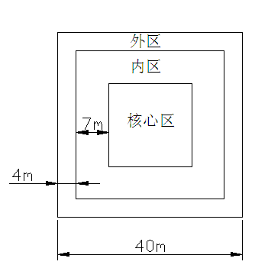
图1 分区示意图
除下面讨论的4个典型能耗影响因子，典型建筑的其他参数部分根据ASHRAE90.1的附录G的要求来设置，部分参考实际建筑常用设计，部分依据公共建筑节能设计标准。详见表1。
表1 典型建筑参数设置
编号 | 参数 | 输入值
1 | 屋顶传热系数 | 0.273W/(㎡.K)
2 | 外墙传热系数 | 0.705W/(㎡.K)
3 | 楼板传热系数 | 1.38W/(㎡.K)
4 | 外窗传热系数 | 3.97W/(㎡.K)
5 | SC | 0.29
6 | 窗墙比 | 0.4
7 | 建筑运行时间 | 工作日8：00-17:00
8 | 人员密度 | 10㎡/人
9 | 设备功率 | 10W/㎡
10 | 冷源 | 离心式冷水机组
11 | 冷冻水供/回水温度 | 7/12℃
12 | 冷却水环路调节方式 | 根据负荷进行调节
13 | 水泵流量控制方式 | 变频
建立的模型外观如下：

图2 建筑模型外观图

3 典型能耗影响因子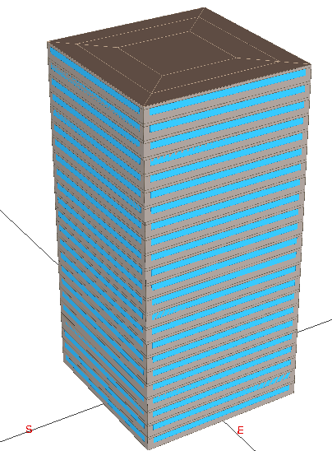
3.1 4个典型能耗影响因子
为节约研究时间，从前人的研究成果^{[7]}中选出对建筑能耗影响较大的几个因子：照明功率密度、室内设计参数、冷水机组COP、新风量。讨论这四个因子对建筑能耗的影响。分别用A、B、C、D代表这四个因子，每个因子分别取3个不同水平的值，用字母加1，2，3代表。水平1，2，3的值按照比ASHRAE标准低、ASHRAE标准、上海常用设计进行设置；排列的时候按从小到大的顺序。

3.2 正交表和9个方案
本文选取了4个典型因素来研究，每个因素又选取了3个不同的水平值，如果全面考虑实验，需要做81次模拟，工作量很大，也没有这个必要，因为有些组合是不具有代表性的，因此本文参照文献[12~13]，选用正交实验设计方法来处理，该方法利用规格化的表格——正交表，科学地挑选试验条件来合理安排与分析多因素试验。它是由试验因素的全部水平组合中，挑选部分有代表性的水平组合进行试验的，通过对这部分试验结果的分析了解全面试验的情况，找出最优的水平组合。选取正交表$L_{9}\left(3^{4}\right)$，如表2。

表2 正交方案设计

列号 | 水平组合 | 1 |  | 2 |  | 3 |  | 4
影响因子 | 水平组合 | 照明功率密度（W/m²） |  | 室内设计参数（℃） |  | 冷水机组COP |  | 新风量  （m³/（h·人））
方案
方案1 | A1B1C1D1 | 1 | 12 | 1 | 25 | 1 | 4.3 | 1 | 25
方案2 | A1B2C2D2 | 1 | 12 | 2 | 26 | 2 | 5.2 | 2 | 30
方案3 | A1B3C3D3 | 1 | 12 | 3 | 27 | 3 | 6.1 | 3 | 35
方案4 | A2B1C2D3 | 2 | 16 | 1 | 25 | 2 | 5.2 | 3 | 35
方案5 | A2B2C3D1 | 2 | 16 | 2 | 26 | 3 | 6.1 | 1 | 25
方案6 | A2B3C1D2 | 2 | 16 | 3 | 27 | 1 | 4.3 | 2 | 30
方案7 | A3B1C3D2 | 3 | 20 | 1 | 25 | 3 | 6.1 | 2 | 30
方案8 | A3B2C1D3 | 3 | 20 | 2 | 26 | 1 | 4.3 | 3 | 35
方案9 | A3B3C2D1 | 3 | 20 | 3 | 27 | 2 | 5.2 | 1 | 25

4 能耗分析
图3是正交实验的结果，从图中可以看出，方案3为8种方案中的最优方案，年均用电量为85.2kWh/m²，以最高能耗方案8为比较基准点，比较各个方案的相对节能率。
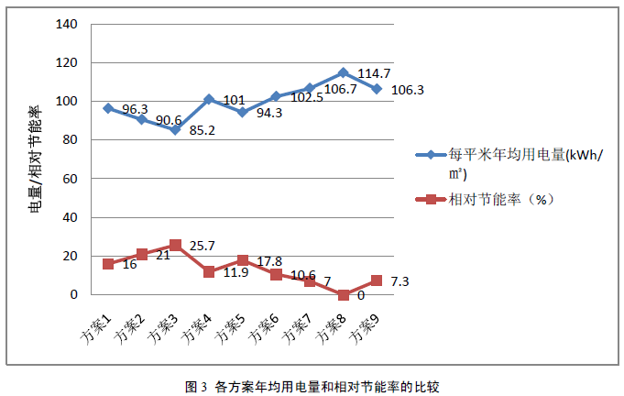
图3 各方案年均用电量和相对节能率的比较
从模拟出的结果看出，建筑的主要耗能部分是照明、空调和设备用电，三者总和达到建筑总耗能的80%以上，这三部分的耗能比例随参数的设置而有所改变，图4是分别对8种方案中这三项的耗电量占总耗电量的百分比的统计。
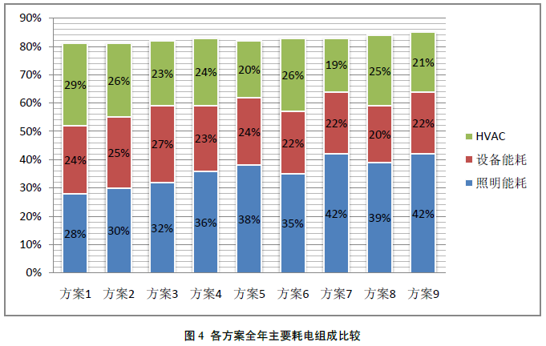
图4 各方案全年主要耗电组成比较
对正交试验结果的分析方法有两种：一种是直观分析法，该方法简单、直观、易做、计算量较少；另一种是方差分析法，计算结构复杂，计算量较大，但该方法分析较精确。本文采用第一种方法进行能耗模拟数据的分析。
水平1（Ⅰ）分别代表实验因子A、B、C、D在所有实验中水平为1的实验结果的和。同理水平1（Ⅱ）分别代表实验因子A、B、C、D在所有实验中水平为2的实验结果的和，以此类推。Ⅰ/3，Ⅱ/3，Ⅲ/3是对上述值求平均。极差R是各因子中不同水平的平均值中最大差值，其值的大小反映各因子的交互作用对能耗大小的影响程度^{[14]}，计算结果如表3所示。
表3 实验结果分析
类别 | A | B | C | D
类别 | 照明功率密度（W/m²） | 室内设计参数（℃） | 冷水机组COP | 新风量（m³/（h·人））
水平1（Ⅰ） | 272.1 | 304 | 313.5 | 296.9
水平2（Ⅱ） | 297.8 | 299.6 | 297.9 | 299.8
水平3（Ⅲ） | 327.7 | 294 | 286.2 | 300.9
Ⅰ/3 | 90.7 | 101.3 | 104.5 | 99
Ⅱ/3 | 99.3 | 99.9 | 99.3 | 99.9
Ⅲ/3 | 109.2 | 98 | 95.4 | 100.3
极差R | 18.5 | 3.3 | 9.1 | 1.3
从上表中可以看出，照明功率密度对能耗的大小影响最为明显，其次是冷水机组的COP，影响最小的是新风量的大小。由于室内设定温度提高以及COP 值的增大空间非常有限。一般情况下，在满足人的热舒适性要求下，室内温度调幅一般在2～3 ℃；COP 值受空调制冷技术发展水平的限制,提升也非常有限。相反，照明密度的变化范围却相当之大。从普遍情况来看,公共建筑照明密度设计相差很大。有些设计在20～30W/ m²，有些商场的照明密度甚至高达40～50 W/ m²。根据照明节能设计标准，办公建筑照明密度标准为15W/ m²。因此，严格按照节能设计标准进行照明设计及相关改造，节能潜力巨大。

5 结论
1）利用eQUEST 能耗模拟软件对虚拟的上海市典型办公楼模型进行了模拟计算。由于对建筑进行了大量简化，导致最终得出的能耗数据偏大，但是基于本文是研究4个典型因子对能耗的影响，能耗偏大并不影响对其的研究。模拟计算结果显示，9种方案的建筑峰值耗均出现在8 月。
2）运用正交设计实验方案，对9中方案中的不同照明功率密度、室内设定温度、制冷剂COP、新风量进行了模拟，对得出的能耗数据，用直接分析法进行了分析，分析比较结果表明，通过调整照明密度实现建筑节能的潜力很大。
3）由直接分析法可以得出，最佳方案为A1B3C3D1。
4）运用能耗模拟软件模拟建筑的能耗是一种方便快捷的方法，他能很快得出各个方案的优劣，提供选择方案的一种依据，但是也存在着一些不足之处，例如：软件只能是对实际情况的一种近似模拟；实际有一些系统在软件中无法直接模拟，必须进行近似，容易产生误差；软件模拟所借用的典型年的天气数据库与实际的情况可能也会有出入。

参考文献
[1] 李志生, 李冬梅, 梅胜, 等. 夏热冬暖地区办公建筑能耗模拟与分析[J]. 节能技术, 2006, 24(6): 483-486
[2] 陈晨, 潘毅群, 黄治钟. 上海市某商用建筑能耗分析与节能评估[J]. 暖通空调, 2006, 36(4): 88-93
[3] 郑洁, 孙海军, 曹晓庆. 重庆地区宾馆类建筑能耗模拟分析[A]. 见: 中国仪器仪表学会第九届青年学术会议论文集, 2007
[4] 梁珍, 程继梅, 徐坚. 商场建筑能耗主要影响因素及节能分析[J]. 节能技术, 2001, 19(3): 17-20
[5] 徐来银, 陈伟, 熊春晖. 某办公楼能耗影响因素分析及改进措施[J]. 四川建材, 2008, (4): 15-22
[6] 郑志勇, 吴祥生, 方锋. 医院建筑能耗影响因素分析[J]. 制冷与空调, 2005, (Z1): 75-77
[7] 王春雷. 夏热冬暖地区大型办公建筑能耗影响因素研究[D]. 哈尔滨: 哈尔滨工业大学, 2010
[8] 孙大明. 当前国内外建筑节能软件现状分析[N]. 中华建筑报, 2006-06-17(007)
[9] 侯余波. 夏热冬暖地区建筑师用建筑能耗计算方法的研究[D]. 重庆: 重庆大学, 2001
[10] Waltz, P James. Computerized Building Energy Simulation Handbook[M]. Marcel Dekker, 2000
[11] 何嘉鹏, 王东方, 姜正良. 对墙体不稳定传热一反应系数法的应用研究[A]. 见: 全国暖通空调制冷1998年学术年会论文集[C]. 1998
[12] 田胜元, 萧曰荣. 实验设计与数据处理[M]. 北京: 中国建筑工业出版社, 1988
[13] 施富清, 史如琴, 肖锋, 等. 正交试验法与模拟计算[J]. 合肥工业大学学报, 2001, 24: 777-781
[14] 彦鲁博, 白秀忠. 正交试验在工程中的应用[A]. 见: 第十二届全国工程设计计算机应用学术会议文集[C]. 2004

